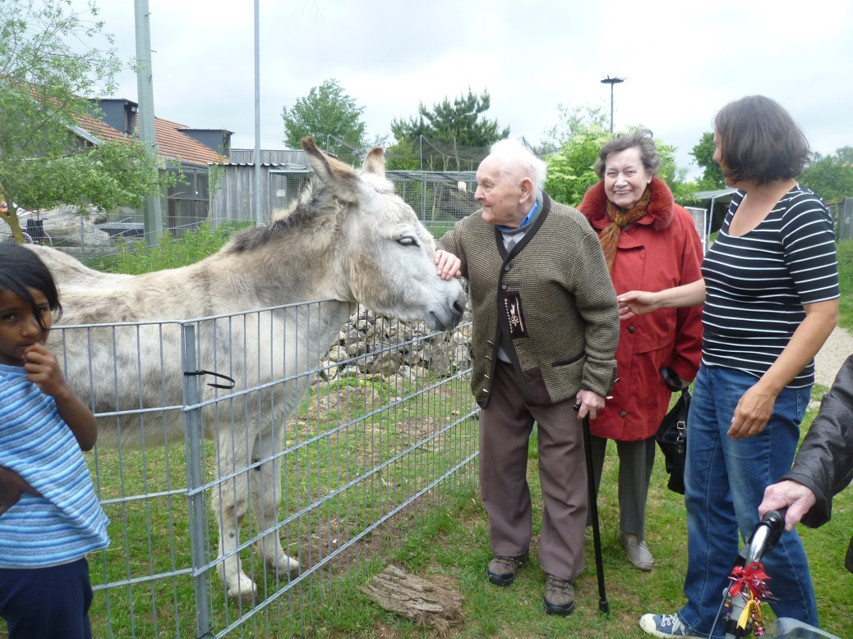
Ausflug nach Kümmersbuch
Der Frühling und die wärmeren Temperaturen zieht die Menschen nach draußen. Nicht anders geht es den Bewohnern der Bühler Höhe. Aus diesem Grund wurde ein Ausflug ins Grüne geplant: Ziel war die Tierauffangstation in Kümmersbuch.
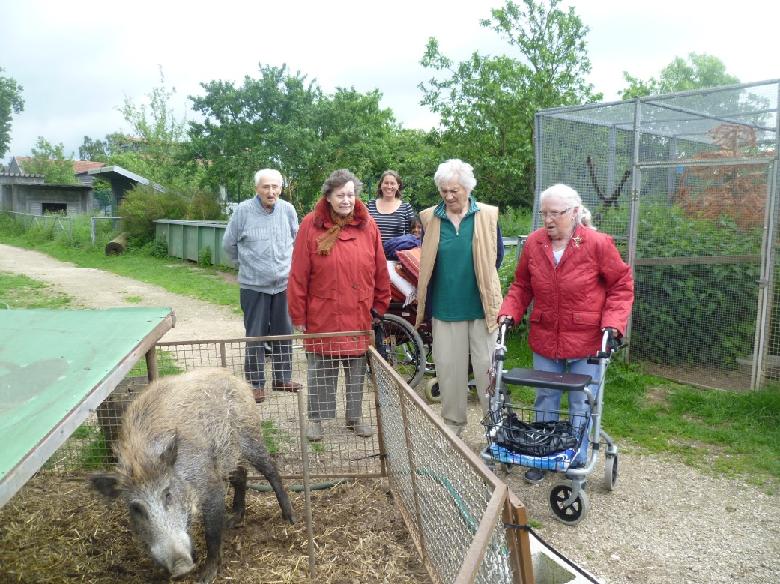
Mit dem Lied „Wem Gott will rechte Gunst erweisen“ war die Station schnell erreicht. Nun ging es los: Hühner, Gänse und Enten liefen frei umher und begrüßten uns mit Kikeriki und Geschnatter. Schildkröten, das Wildschwein Eberhard, ein Wäschbär, zwei Stachelschweine und mehrere Rehe wurden begrüßt und bestaunt. Immer wieder rannte die Hündin Emma und die Hofkatze zwischen den Senioren umher. In den Volieren konnten wir Papageien, Kakadus, Eulen, Uhus und Sittiche sehen. Vor allem von der Schneeeule waren die Bewohner begeistert.
Viel Aufmerksamkeit bekam der Esel, der sehr gerne gestreichelt werden wollte. Im Gegensatz dazu wurden der Vogel Strauß nur mit Respekt und großem Abstand betrachtet. Eine stete Begleitung war Nada, die Tochter des Besitzer, die für viele Fragen eine Erklärung hatte und hilfsbereit war.
Mit der Bewegung kam natürlich auch der Appetit und es ging zum Kaffee trinken und Kuchen essen in die Laube, welche von der Familie Weiß schon gemütlich vorbereitet war. Beim Sitzen wurden dann Erinnerungen wach: die Bewohner erzählten sofort von eigenen Tieren, vom Kühe und Ziegen melken und Gänse hüten.
Gutgelaunt und singend fuhr die Gruppe wieder heim. Auf den nächsten Ausflug freut man sich schon!

